Отчет по лабораторной работе № 2

«Анализ стохастической устойчивости»

по дисциплине

«Теория вероятностей и математическая статистика»

Выполнил студент группы ИС/б-22о

Горбенко К.Н.

Проверил:

Кузнецов С.А.

* 1. Цель работы

Изучить методы получения последовательностей случайных событий программным путем на основе системы MATLAB. Применить их к конкретному эксперименту.

Научиться разрабатывать М-функции для статистических исследований, в частности, для подсчета текущей частоты случайных событий.

Рассчитать текущую частоту случайных событий, реализованных в проводимом эксперименте.

Убедиться, что случайные события, произошедшие в данном случайном эксперименте, обладают свойством стохастической устойчивости. Оценить вероятность этих событий.

* 1. Краткое теоретическое введение

На практике приходится часто сталкиваться с опытами (испытаниями, наблюдениями, процессами), дающими различные результаты в зависимости от обстоятельств, которых мы не знаем или не умеем учесть. Например, нельзя предсказать заранее, сколько выпуск­ников средней школы подадут заявления в СевНТУ, сколько дождливых дней будет в следующем году и т.д. Применение математики к изучению явлений такого рода опирается на то, что во многих случаях при многократном повторении одного и того же опыта в одних и тех же условиях *частота* появления рассматриваемого *резуль­тата остается* все время примерно *одинаковой*, близкой к некоторому постоянному числу P.

Рассмотрим эксперимент с пространством событий , который можно повторять многократно в одних и тех же условиях. Допустим, что проведено *N* испытаний, при которых интересующее нас событие произошло  раз. Относительное число случаев, при которых данное событие имело место, т.е. величина

$$q_{i}=q\left(z_{i}\right)=\frac{N_{i}}{N},$$

называется частотой события $z_{i}$.

При небольшом числе экспериментов частота оказывается в значительной мере случайной. Однако, практика показывает, что при увеличении числа экспериментов частота отдельных событий теряет свой случайный характер и имеет тенденцию приближаться с незначительными колебаниями к некоторому среднему *неслучайному* значению, которое и может рассматриваться как *вероятность $P\left(z_{i}\right)$* данного события $z_{i}$. Именно эта **тенденция** и является признаком *стохастической устойчивости* данного случайного явления, и только стохастически устойчивые явления могут изучаться с помощью теории вероятностей. Вообще при увеличении числа опытов частота приближается к вероятности в том смысле, что вероятность сколько-нибудь значительных отклонений частоты от вероятности становится пренебрежимо малой. Такая сходимость называется *сходимостью по вероятности.*

* 1. Аналитический расчет вероятности случайных событий

Таблица 1 - Задание для варианта № 4

|  |  |  |  |  |  |  |  |  |  |  |
| --- | --- | --- | --- | --- | --- | --- | --- | --- | --- | --- |
| Вар. |  |  |  |  |  |  |  |  |  |  |
| 4 | 0.3 | 0.8 | 0.3 | 0.8 | 0.3 | 0.8 | 0.20 | 0.25 | 0.06 | 0.96 |

Для интервала [0.3; 0.8] вероятность попадания числа равна $\frac{0.8-0.3}{1}=0.5$.

Для интервала [0.20; 0.25] вероятность попадания числа равна $\frac{0.25-0.20}{1}=0.05$.

Для интервала [0.06; 0.96] вероятность попадания числа равна .

* 1. Практический расчет вероятностей случайных событий

Расчет частоты события для интервала [0.3; 0.8]

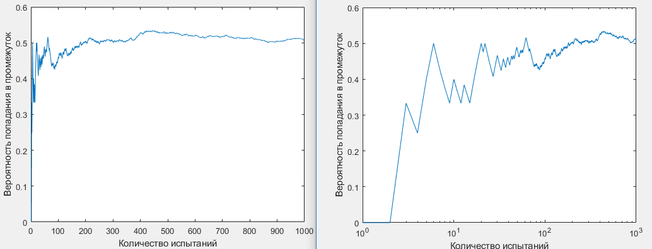

Рис. 1 – Зависимость частоты попадания числа в интервал [0.3; 0.8] от количества испытаний (1 опыт из 3)

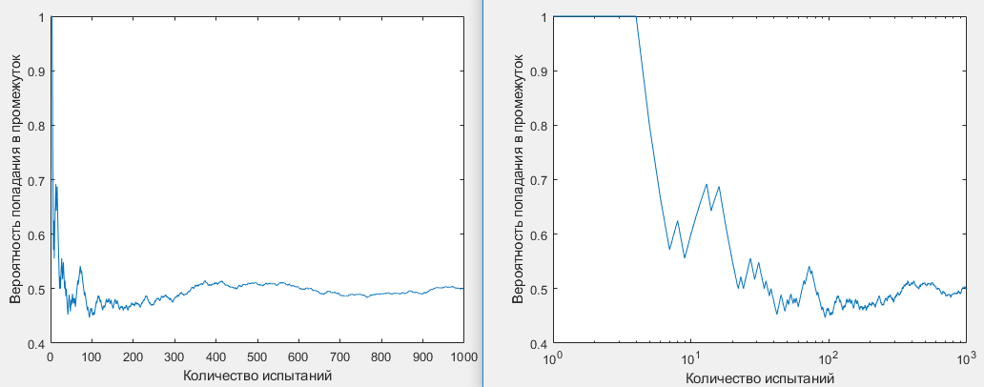

Рис. 2 – Зависимость частоты попадания числа в интервал [0.3; 0.8] от количества испытаний (2 опыт из 3)

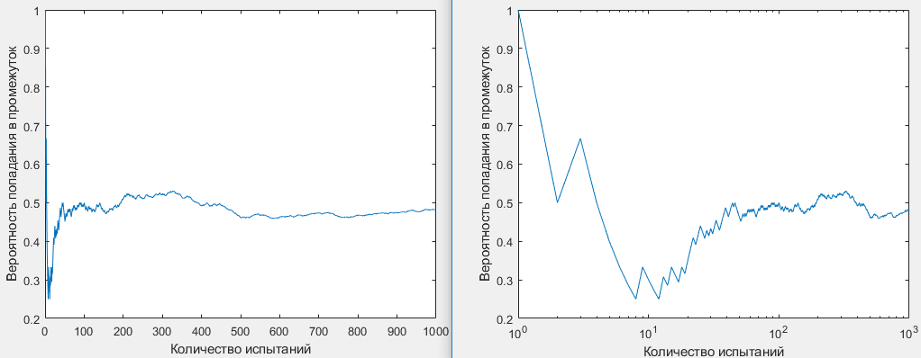

Рис. 3 – Зависимость частоты попадания числа в интервал [0.3; 0.8] от количества испытаний (3 опыт из 3)

Расчет частоты события для интервала [0.20; 0.25]

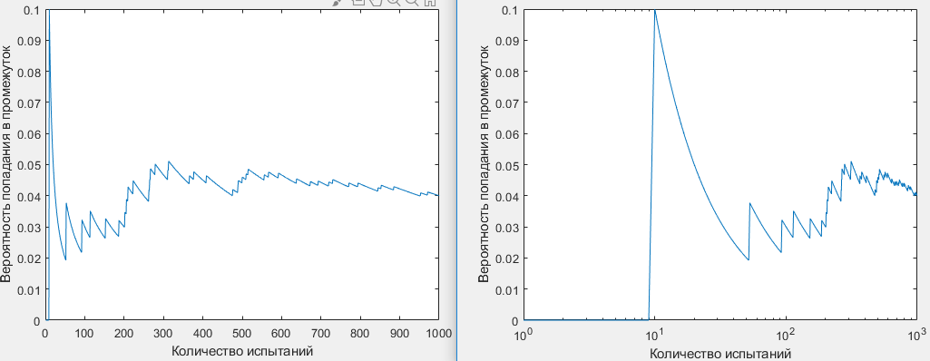

Рис. 4 – Зависимость частоты попадания числа в интервал [0.20; 0.25] от количества испытаний

Расчет частоты события для интервала [0.06, 0.96]

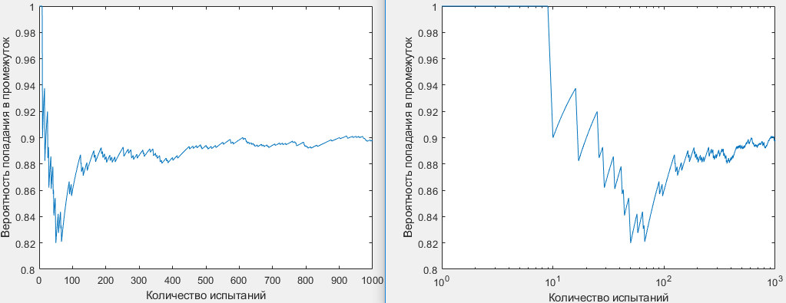

Рис. 5 – Зависимость частоты попадания числа в интервал [0.06; 0.96] от количества испытаний

* 1. Программа на языке MATLAB

n = 5; m = 1000;

randomNumbers = rand(n, m);

isWithinRangeMatrix = zeros(n, m);

rangeLimits = [0.3, 0.8;

0.3, 0.8;

0.3, 0.8;

0.20, 0.25;

0.06, 0.96];

for i=1:n

for j=1:m

isWithinRangeMatrix(i, j) = logzn(rangeLimits(i, 1), rangeLimits(i, 2), randomNumbers(i, j));

end

end

frequencies = zeros(n, m);

for i=1:n

for j=1:m

frequencies(i, j) = fregp(isWithinRangeMatrix(i,1:j), j);

end

end

for i=1:n

figure(i);

plot(frequencies(i, 1:m));

xlabel('Количество испытаний');

ylabel('Вероятность попадания в промежуток');

figure(i+5);

semilogx(frequencies(i, 1:m));

xlabel('Количество испытаний');

ylabel('Вероятность попадания в промежуток');

end

Функция y = logzn

function y = logzn (am, aM, x)

y = 0;

if x >= am && x <= aM

y = 1;

end

end

Функция y = fregp

function y = fregp(v, m)

numberOfSuccesfull = sum(v(1:m));

y = numberOfSuccesfull / m;

end

* 1. Вывод

В ходе лабораторной работы были аналитически рассчитаны теоретические вероятности попадания случайно распределенных чисел в различные интервалы:

* 0.5 для интервала [0.3; 0.8];
* 0.9 для интервала [0.06; 0.96];
* 0.05 для интервала [0.20; 0.25].

Для этих же интервалов практически рассчитанная частота события после 1000 испытаний составила:

* 0.5070, 0.5010, 0.4810 (3 опыта) для интервала [0.3; 0.8];
* 0.8980 для интервала [0.06; 0.96];
* 0.0400 для интервала [0.20, 0,25].

Разности между теоретической вероятностью и частотой для всех испытаный:

* 0.007, 0.001, 0.019 для интервала [0.3; 0.8];
* 0.002 для интервала [0.06; 0.96];
* 0.01 для интервала [0.20; 0.25];

Настолько незначительные показатели разности между теоретическими и практическими значениями позволяют утверждать, что рассматриваемые события обладают свойством стохастической устойчивости.